**USER MANUAL**

Aplikasi Sistem Informasi Kereta Api(SISKA)

Berbasis Web

Dipersiapkan oleh:

**Halim Wajdi(1301164207)**

**Indera Ihsan (1301160243)**

**Muhammad Faris ‘Imaduddin (1301154272)**

**Panji Bagaskara(1301160098)**



**Prodi Teknik Informatika – Universitas Telkom**

**2018**

Daftar Isi

1.Pendahuluan 4

2.Sumber Daya Yang Dibutuhkan 4

2.1.Perangkat Lunak 4

2.2.Perangkat Keras 4

3. Penjelasan Menu 5

3.1.User Role 5

3.1.1.Menu Login 5

3.1.2.Menu Daftar 6

3.1.3.Menu Beranda 9

3.1.4. Lihat Jadwal 10

3.1.5.Pesan Tiket 12

3.1.6.Menu Pilih Kursi 14

3.1.7.Riwayat Pemesanan 17

3.2.Administrator Role 19

3.2.1. Menu Login 19

3.2.2.Menu Beranda 21

3.2.3.Menu Tambah Jadwal 21

Daftar Gambar

Gambar 1 Menu Login 5

Gambar 2 Form Login 5

Gambar 3 Tombol Login 5

Gambar 4 Flowchart Login 6

Gambar 5 Notifikasi Login 6

Gambar 6 Menu Login 7

Gambar 7 Form Daftar 7

Gambar 8 Tombol Daftar 7

Gambar 9 Flowchart Daftar 8

Gambar 10 Notifikasi Daftar 8

Gambar 11 Notifikasi Salah Isi Kata Sandi 8

Gambar 12 Notifikasi Salah Isi Email 9

Gambar 13 Menu Beranda 9

Gambar 14 Sidebar Beranda 10

Gambar 15 Menu Lihat Jadwal 10

Gambar 16 Form Lihat Jadwal 11

Gambar 17 Tombol Lihat Jadwal 11

Gambar 18 Flowchart Lihat Jadwal 11

Gambar 19 Daftar Jadwal Tersedia 12

Gambar 20 Daftar Jadwal Tidak Tersedia 12

Gambar 21 Menu Pesan Tiket 13

Gambar 22 Daftar Jadwal Tersedia 13

Gambar 23 Tombol Pesan Tiket 13

Gambar 24 Flowchart Pesan Tiket 14

Gambar 25 Menu Pilih Kursi 14

Gambar 26 Form Pilih Kursi 15

Gambar 27 Kursi yang Dipilih 15

Gambar 28 Form Data Penumpang 15

Gambar 29 Tombol Submit 16

Gambar 30 Halaman Kode Pembayaran 16

Gambar 31 Kode Pembayaran 16

Gambar 32 Tombol Beranda 16

Gambar 33 Flowchart Pilih Kursi 17

Gambar 34 Menu Riwayat Pemesanan 17

Gambar 35 Daftar Riwayat Pemesanan 18

Gambar 36 Tombol Hapus Riwayat Pemesanan 18

Gambar 37 Flowchart Menu Riwayat 19

Gambar 38 Menu Login Admin 19

Gambar 39 Form Login Admin 20

Gambar 40 Tombol Login Admin 20

Gambar 41 Flowchart Login Admin 20

Gambar 42 Notifikasi Login Admin 20

Gambar 43 Menu Beranda Admin 21

Gambar 44 Sidebar Beranda Admin 21

Gambar 45 Menu Tambah Jadwal 22

Gambar 46 Form Tambah Jadwal 22

Gambar 47 Tombol Tambah Jadwal 22

Gambar 48 Notifikasi Jadwal Berhasil Ditambahkan 23

Gambar 49 Flowchart Tambah Jadwal 23

# 1.Pendahuluan

Dokumen manual ini dimaksudkan untuk membantu pengguna aplikasi dalam hal ini yaitu konsumen dan administrator untuk menggunakan Aplikasi Sistem Informasi Kereta Api(SISKA).Selain untuk membantu pengguna aplikasi dokumen ini bertujuan sebagai pedoman dasar penggunaan Aplikasi Sistem Informasi Tiket Kereta Api(SISKA).Dengan ada nya dokumen ini diharapkan bisa memudahkan pengguna baik konsumen dan administrator untuk menggunakan aplikasi ini sebaik-baiknya

# 2.Sumber Daya Yang Dibutuhkan

## 2.1.Perangkat Lunak

Berikut spesifikasi perangkat lunak yang dibutuhkan untuk menjalankan aplikasi adalah :

* Sistem Operasi : Windows,Mac OS,Linux OS
* Browser : Chrome,Mozilla Firefox,Safari,Opera dan lain-lain

## 2.2.Perangkat Keras

Berikut spesifikasi minumum perangkat keras yang dibutuhkan untuk menjalankan aplikasi adalah :

* Processor : Intel Pentium 4 1.6 Gh
* RAM :512 MB
* Jaringan :Terkoneksi ke Internet

# 3. Penjelasan Menu

## 3.1.User Role

Pada bagian ini akan dijelaskan menu apa saja yang terdapat dalam mode konsumen

### 3.1.1.Menu Login

Setelah Website dapat diakses,Pengguna langsung diarahkan ke menu login yang dapat dilihat dari gambar dibawah ini

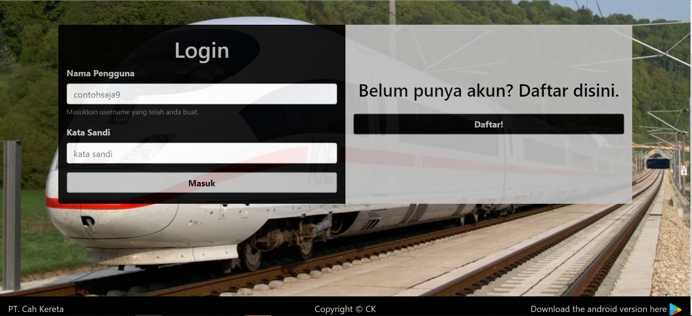

Gambar 1 Menu Login

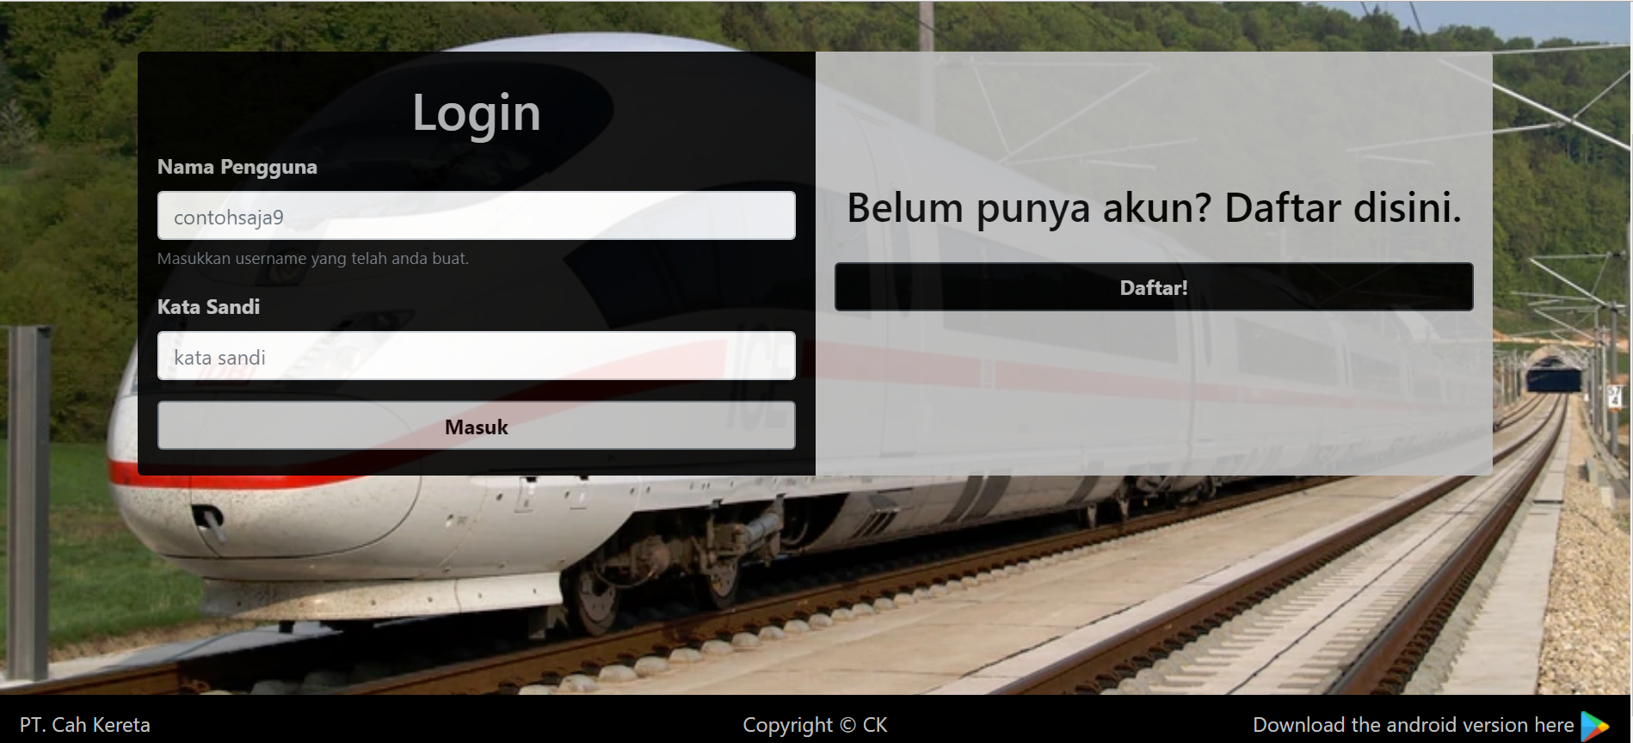

Gambar 2 Form Login

Pada Form diatas Pengguna Website Sistem Informasi Kereta Api(SISKA) dapat melakukan login dengan cara memasukkan nama pengguna dan kata sandi,kemudian mengklik tombol ‘Masuk’ untuk melakukan login



Gambar 3 Tombol Login

Berikut flowchart proses Login pada Website Sistem Informasi Kereta Api(SISKA)

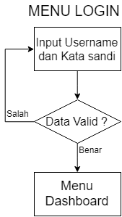

Gambar 4 Flowchart Login

Jika data yang dimasukkan oleh pengguna tidak valid(Salah) maka sistem secara otomatis akan memberitahukan kepada pengguna bahwa data yang pengguna inputkan salah seperti gambar dibawah ini

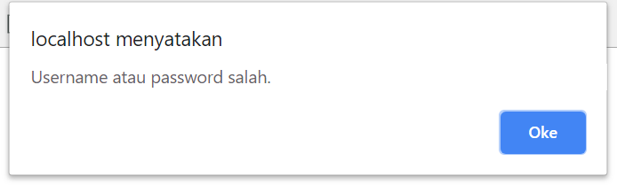

Gambar 5 Notifikasi Login

### 3.1.2.Menu Daftar

Pada menu ini Pengguna Aplikasi dapat melakukan pendaftaran (jika belum melakukan pendaftaran) dengan cara memasukkan nama pengguna,kata sandi berserta email yang pengguna gunakan setelah klik tombol ‘Daftar’ untuk melakukan daftar yang dapat terlihat di gambar dibawah ini

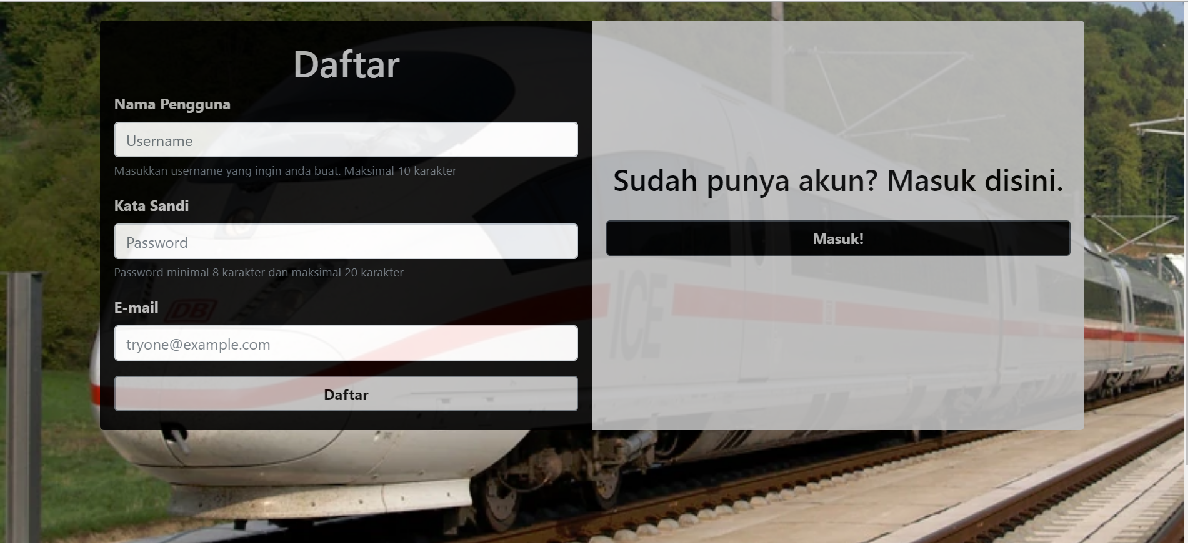

Gambar 6 Menu Login



Gambar 7 Form Daftar

Pada Form diatas Pengguna diminta untuk memaksukkan Nama Pengguna,Kata sandi dan email untuk melakukan proses pendaftaran,Setelah itu pengguna diminta untuk mengklik tombol ‘Daftar’ untuk memproses proses pendaftaran



Gambar 8 Tombol Daftar

Berikut adalah Flowchart proses pendaftaran Pengguna pada Website Sistem Informasi Kereta Api(SISKA)

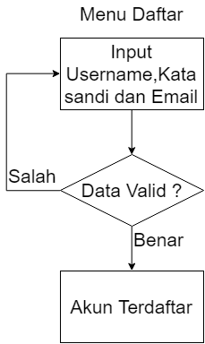

Gambar 9 Flowchart Daftar

Sebuah notifikasi akan muncul jika pengguna berhasil melakukan proses pendaftaran yang dapat dilihat pada gambar dibawah ini

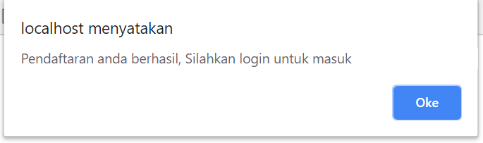

Gambar 10 Notifikasi Daftar

Jika pengguna memasukkan data tidak sesuai dengan ketentuan maka sistem secara otomatis akan memberitahukannya kepada pengguna seperti gambar dibawah ini

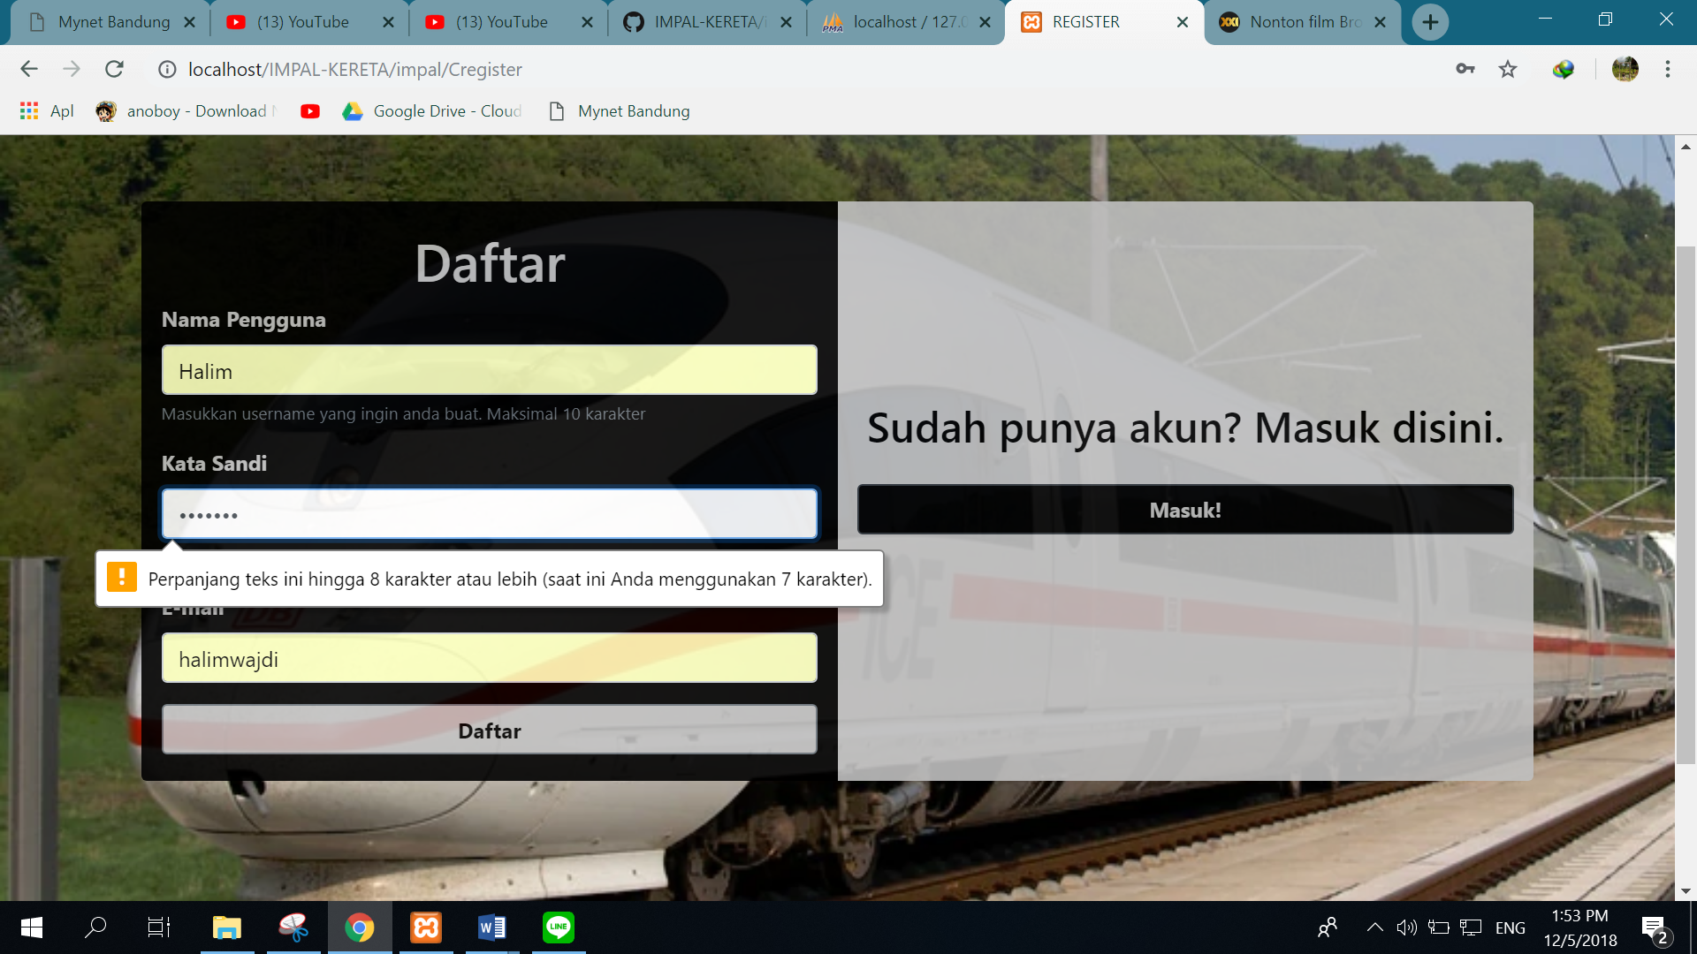

Gambar 11 Notifikasi Salah Isi Kata Sandi

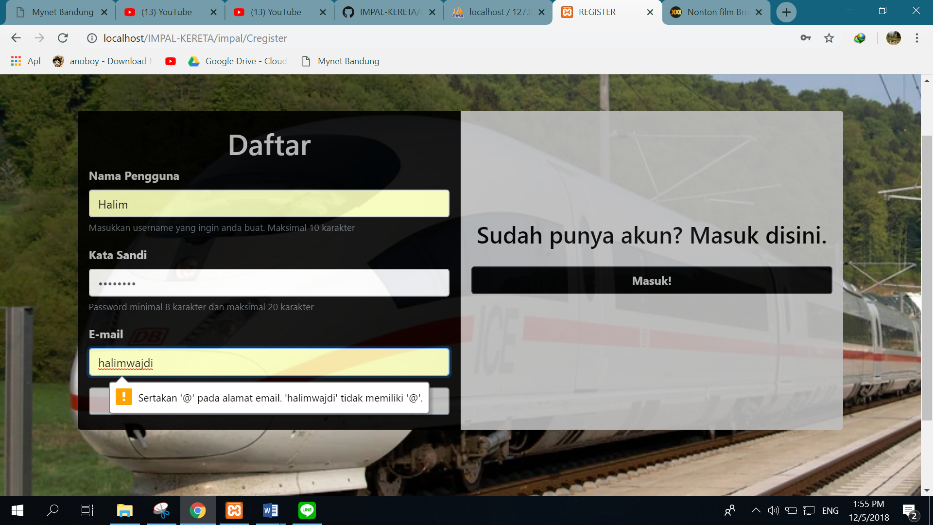

Gambar 12 Notifikasi Salah Isi Email

### 3.1.3.Menu Beranda

Setelah pengguna melakukan login ,Pengguna akan diarahkan menu beranda seperti gambar dibawah ini

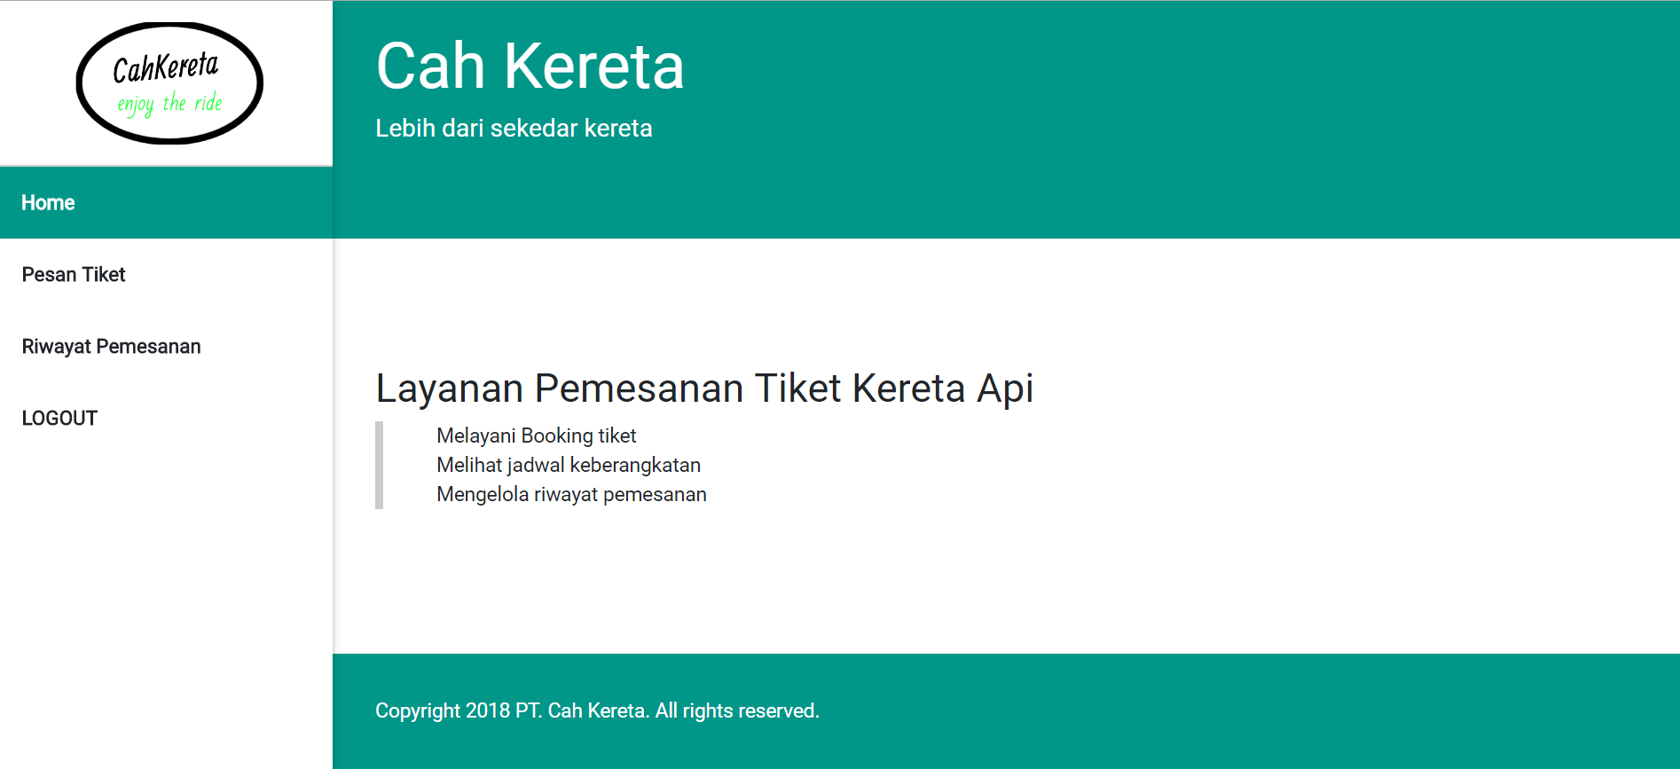

Gambar 13 Menu Beranda

Dibagian sebelah kiri beranda terdapat side bar yang berfungsi sebagai navigasi dari satu menu ke menu yang lainnya yang dapat terlihat pada gambar dibawah ini



Gambar 14 Sidebar Beranda

### 3.1.4. Lihat Jadwal

Pada menu ini Pengguna dapat melakukan

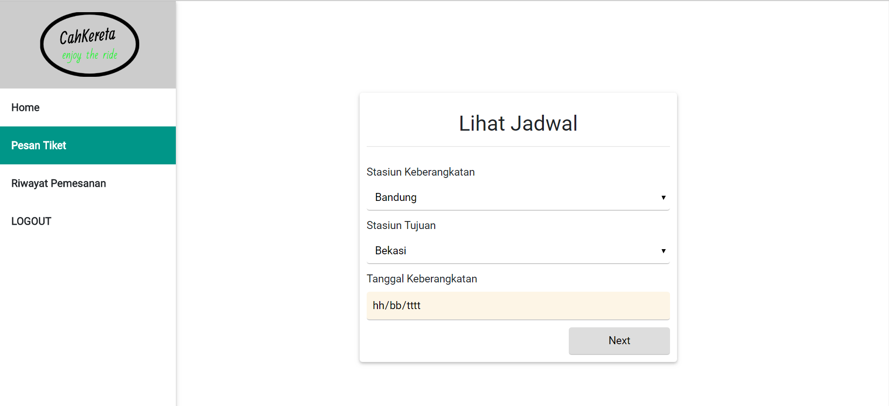

Gambar 15 Menu Lihat Jadwal

Pada form dibawah ini pengguna diminta untuk memasukkan /memilih Stasiun Keberangkatan,Stasiun Tujuan dan Tanggal Keberangkatan yang dapat dilihat pada gambar dibawah



Gambar 16 Form Lihat Jadwal

Setelah melakukan hal diatas pengguna diminta untuk mengklik tombol ‘Next’ untuk memulai proses pencarian jadwal Kereta api yang sesuai

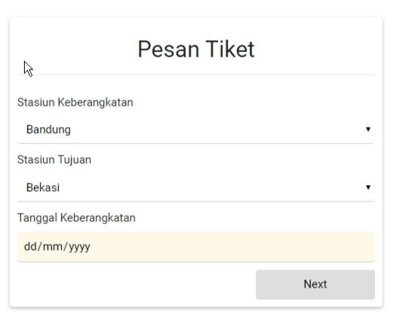

Gambar 17 Tombol Lihat Jadwal

Berikut adalah flowchart proses lihat jadwal pada menu lihat jadwal

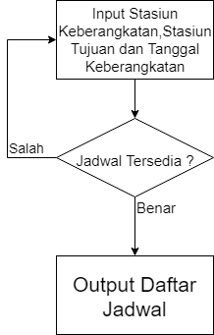

Gambar 18 Flowchart Lihat Jadwal

Berikut adalah hasil pencarian jadwal yang telah dimasukkan oleh pengguna pada form diatas

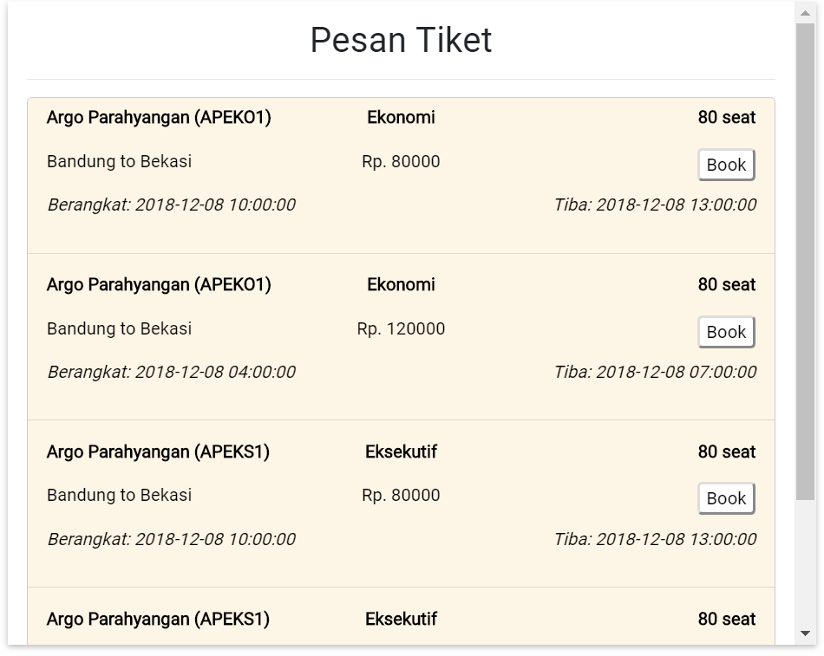

Gambar 19 Daftar Jadwal Tersedia

Jika Pengguna memasukkan data yang tidak ada dalam sistem maka sistem secara otomatis akan memberitahukan kepada pengguna

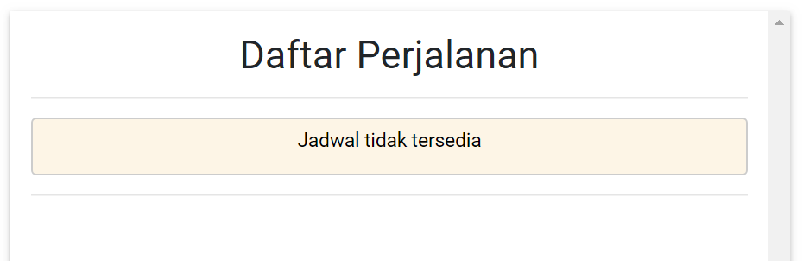

Gambar 20 Daftar Jadwal Tidak Tersedia

### 3.1.5.Pesan Tiket

Pada Menu Ini Pengguna dapat melakukan Booking Tiket Setelah melakukan Lihat Jadwal

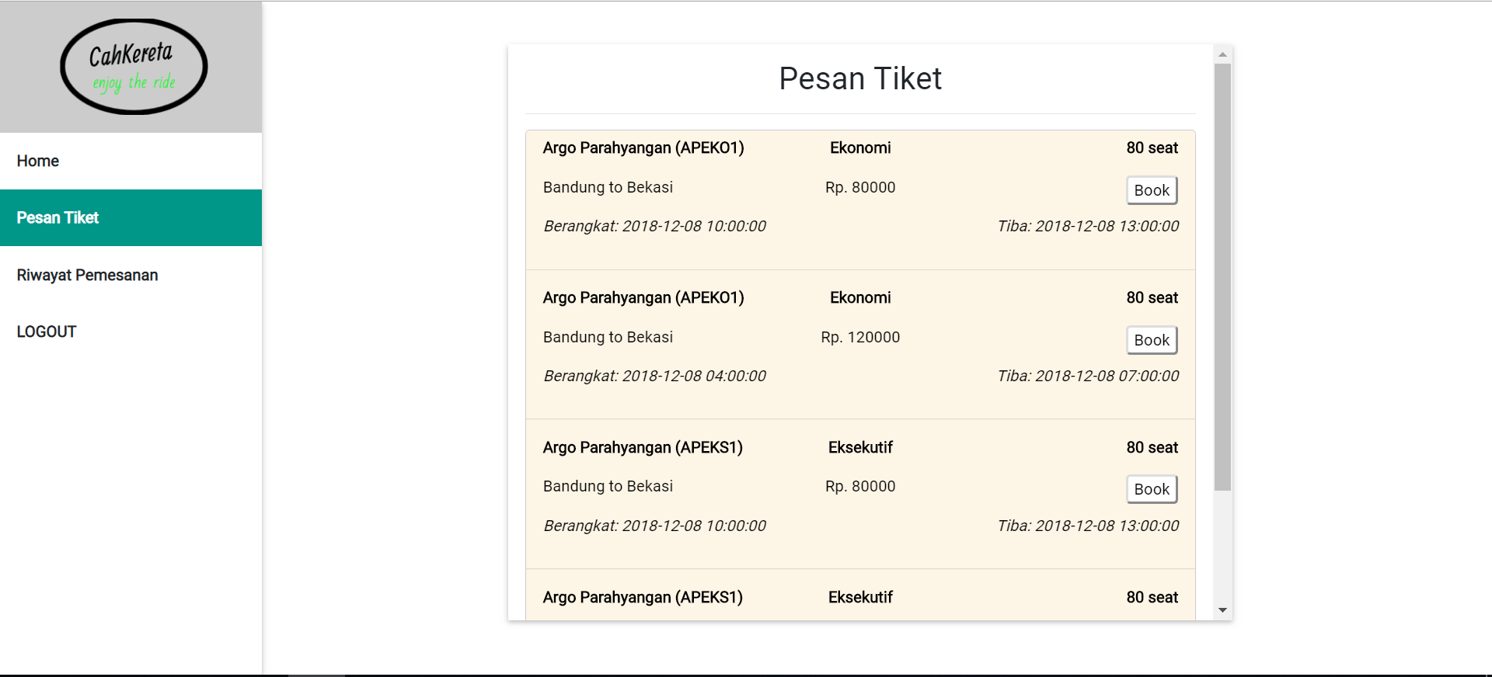

Gambar 21 Menu Pesan Tiket

Berikut adalah daftar jadwal yang dapat dipesan oleh pengguna



Gambar 22 Daftar Jadwal Tersedia

Jika pengguna sudah menemukan jadwal yang cocok untuk perjalanan mereka,Pengguna dapat mengklik tombol ‘book; untuk melanjutkan proses pesan tiket

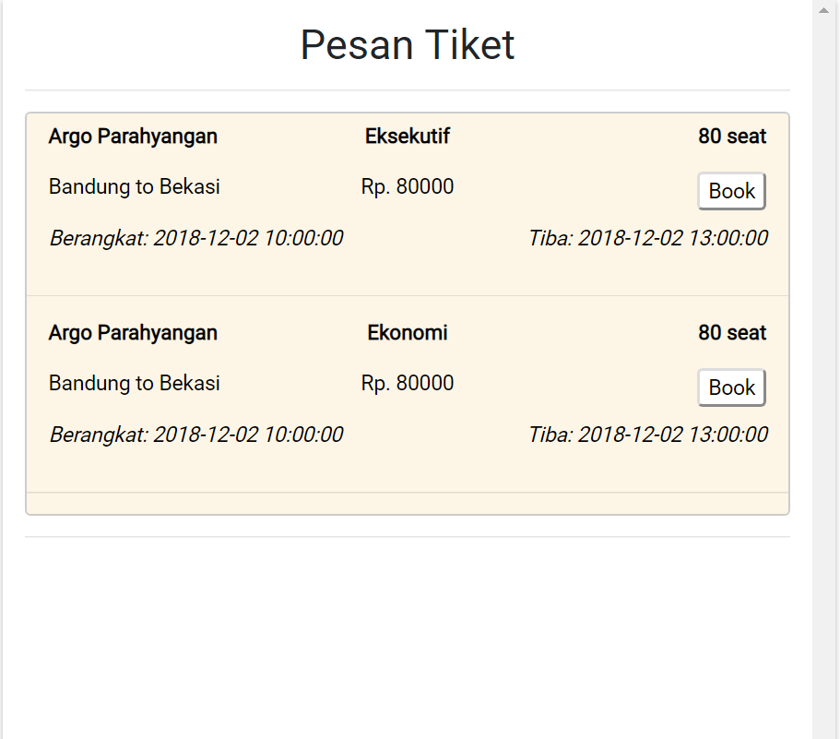

Gambar 23 Tombol Pesan Tiket

Setelah mengklik tombol diatas pengguna akan diarahkan ke menu Pilih Kursi untuk menentukan kursi yang akan dipilih oleh pengguna serta pengisian data diri penumpang yang akan duduk dikursi tersebut

Berikut adalah Flowchart dari menu Pesan Tiket

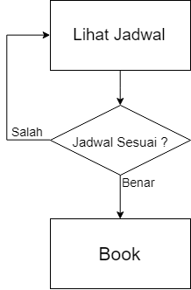

Gambar 24 Flowchart Pesan Tiket

### 3.1.6.Menu Pilih Kursi

Pada menu ini pengguna dapat memilih kursi yang tersedia ,memilih gerbong dan mamasukkan data diri penumpang yang akan menduduki kursi tersebut yang dapat dilihat pada gambar dibawah ini

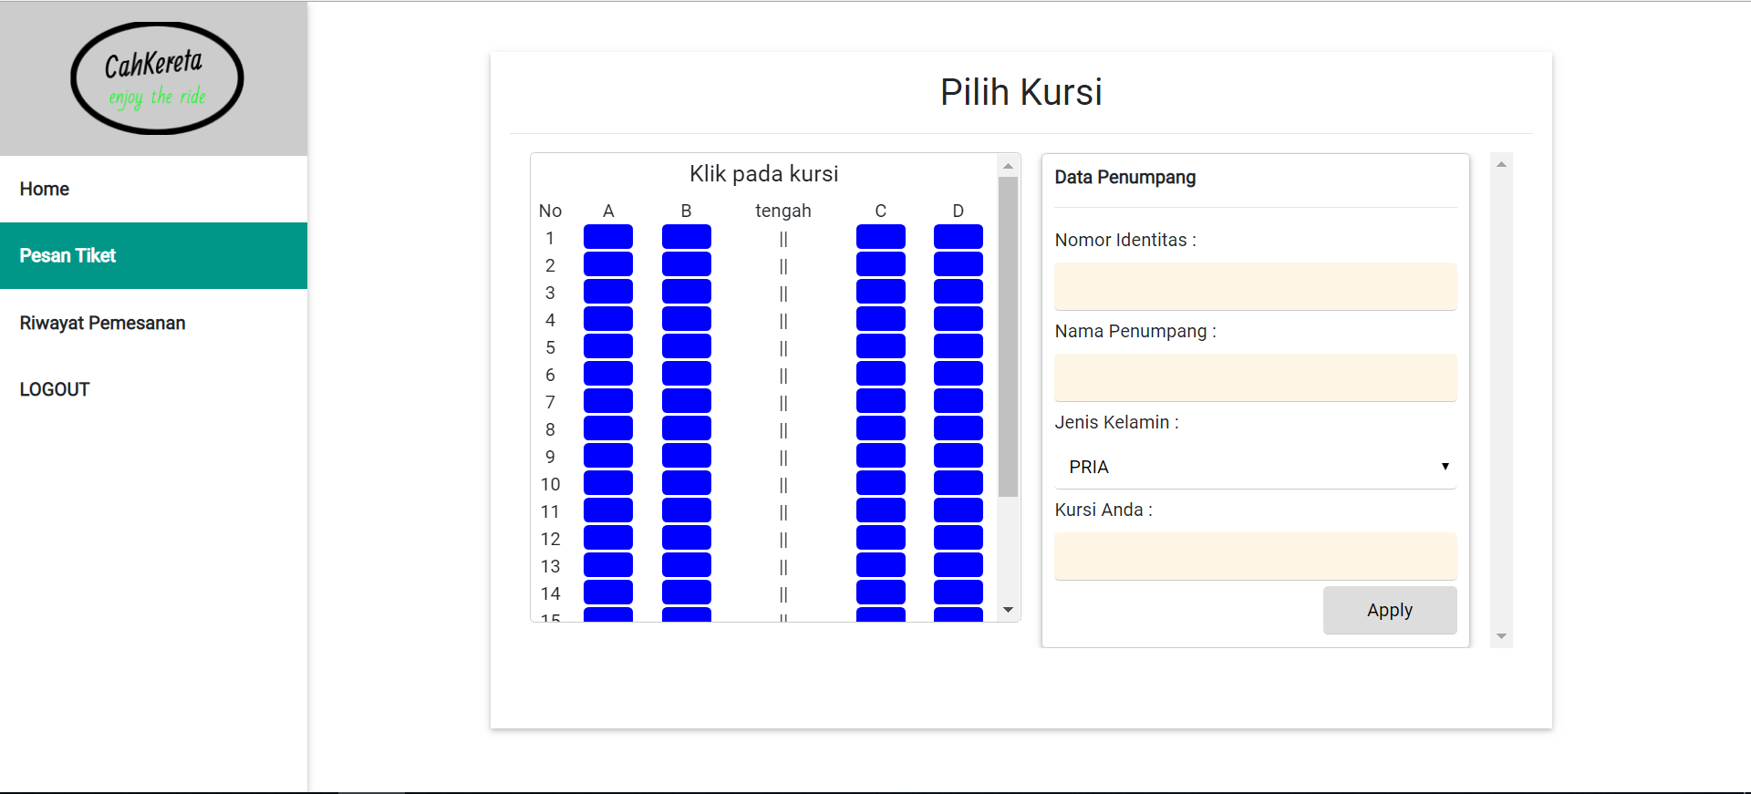

Gambar 25 Menu Pilih Kursi

Pengguna dapat memilih kursi yang akan ditempati selama perjalanan dengan cara mengklik kotak berwarna biru yang tersedia seperti gambar dibawah ini

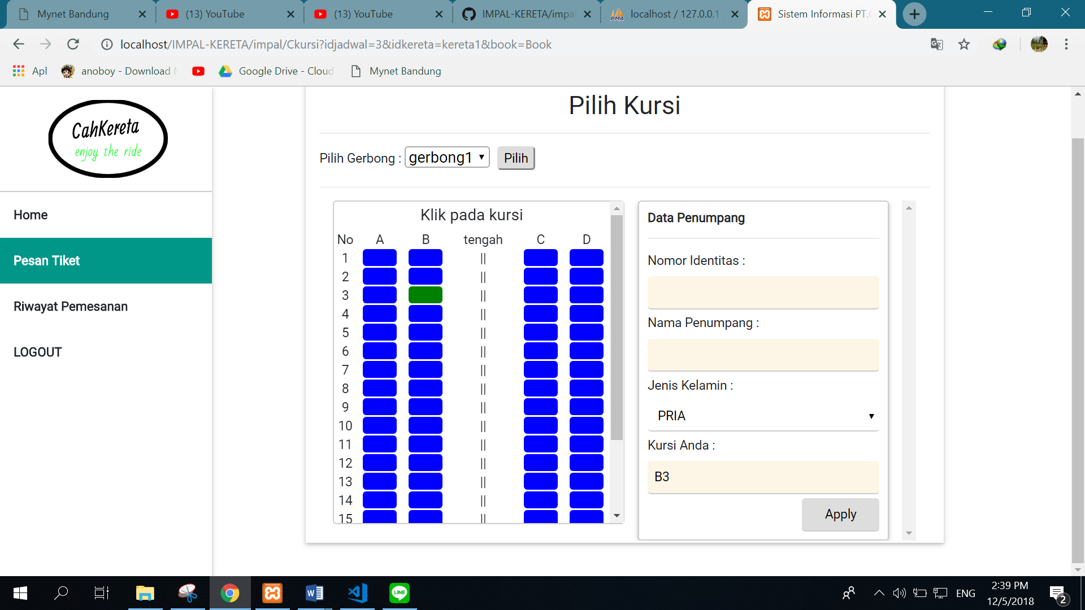

Gambar 26 Form Pilih Kursi

Setelah diklik maka akan otomatis masuk ke data disampingnya dengan nama kursi yang telah dipilih

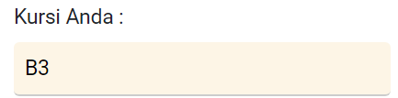

Gambar 27 Kursi yang Dipilih

Setelah memilih kursi dan gerbong ,pengguna diminta untuk memasukkan data diri penumpang berupa nomor identitas(KTP),Nama penumpang dan jenis kelamin yang akan menempati kursi yang telah dipilih sebelumnya

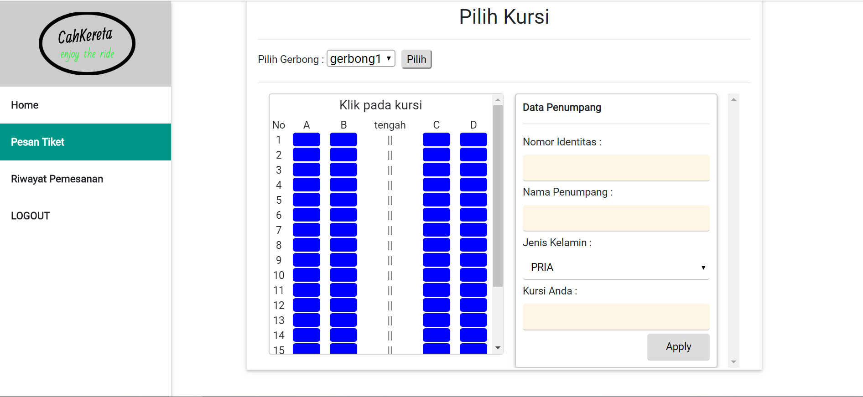

Gambar 28 Form Data Penumpang

Setelah mengisi form diatas pengguna diminta mengklik tombol’apply’ untuk melanjutakn proses pesan tiket



Gambar 29 Tombol Submit

Setelah mengklik tombol ‘Apply’ pengguna sudah akan diarahkan ke halaman kode pembayaran yang dimana pada halaman ini berisikan kode/no rekening untuk melakukan pembayaran oleh pengguna

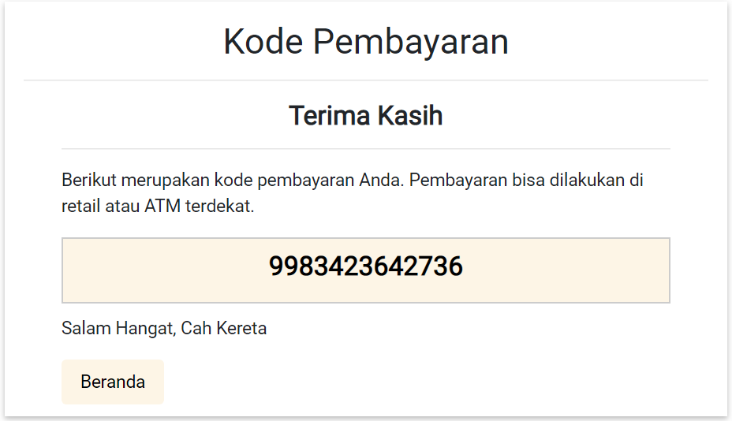

Gambar 30 Halaman Kode Pembayaran

Berikut adalah no rekening untuk pembayaran oleh pengguna



Gambar 31 Kode Pembayaran

Dibagian bawah terdapat tombol ’Beranda’ yang berfungsi untuk navigasi kembali ke beranda



Gambar 32 Tombol Beranda

Berikut adalah flowchart proses yang ada pada menu pilih kursi

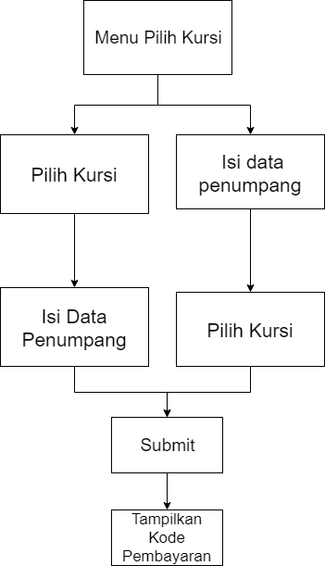

Gambar 33 Flowchart Pilih Kursi

### 3.1.7.Riwayat Pemesanan

Pada Menu ini Pengguna dapat melihat Daftar Riwayat Pemesanan yang pernah dilakukan oleh pengguna

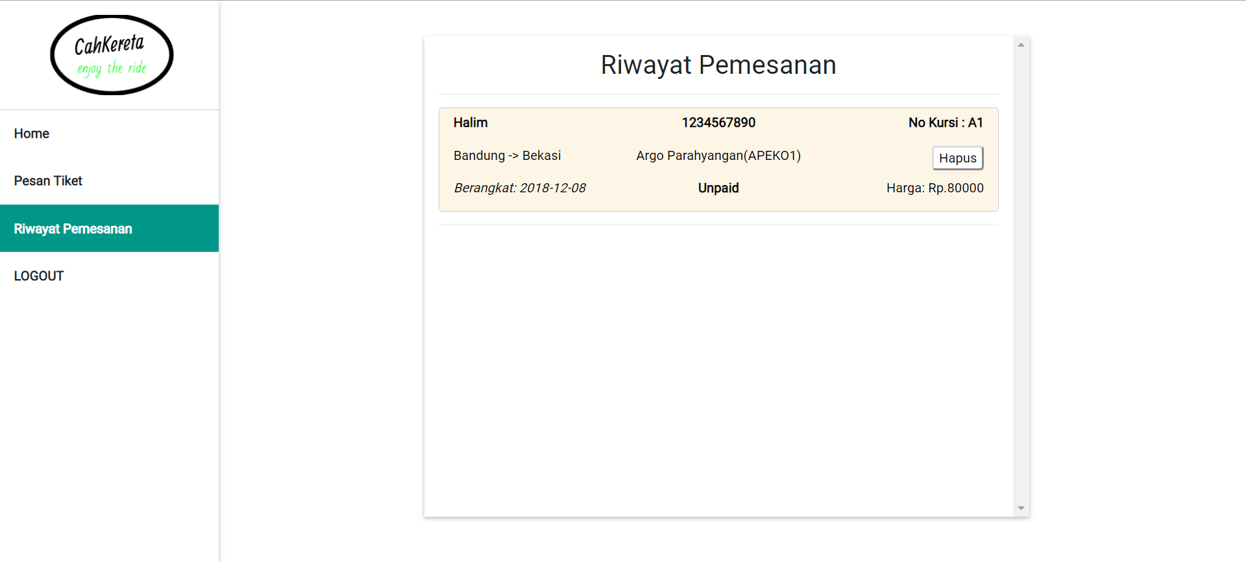

Gambar 34 Menu Riwayat Pemesanan

Pada Menu ini terdapat informasi mengenai pemesanan yang pernah dilakukan oleh pengguna,informasi yang ditampilkan adalah Nama penumpang,no identitas,no kursi,asal dan tujuan,nama kereta,tanggal keberangkatan,status pembayaran,dan harga dari tiket tersebut



Gambar 35 Daftar Riwayat Pemesanan

Pada bagian diatas juga terdapat tombol hapus yang berguna untuk menghapus riwayat pemesanan pengguna



Gambar 36 Tombol Hapus Riwayat Pemesanan

Berikut adalah flowchart proses lihat riwayat pada menu riwayat

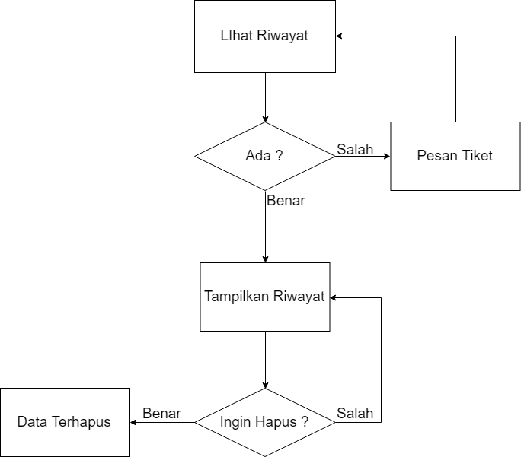

Gambar 37 Flowchart Menu Riwayat

## 3.2.Administrator Role

Pada bagian ini akan dijelaskan menu apa saja yang terdapat dalam mode admin

### 3.2.1. Menu Login

Untuk menu login untuk admin sedikit berbeda dengan menu login pengguna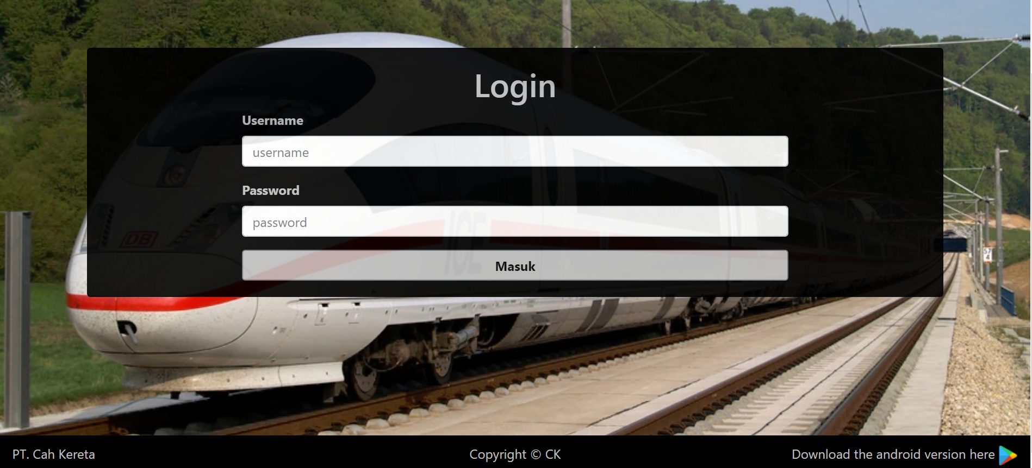

Gambar 38 Menu Login Admin



Gambar 39 Form Login Admin

Pada Form diatas Pengguna Website Sistem Informasi Kereta Api(SISKA) dapat melakukan login dengan cara memasukkan nama admin dan kata sandi,kemudian mengklik tombol ‘Masuk’ untuk melakukan login



Gambar 40 Tombol Login Admin

Berikut flowchart proses Login pada Website Sistem Informasi Kereta Api(SISKA)



Gambar 41 Flowchart Login Admin

Jika data yang dimasukkan oleh pengguna tidak valid(Salah) maka sistem secara otomatis akan memberitahukan kepada pengguna bahwa data yang pengguna inputkan salah seperti gambar dibawah ini



Gambar 42 Notifikasi Login Admin

### 3.2.2.Menu Beranda

Pada menu ini akan ditampilkan beranda yang dimiliki oleh admin

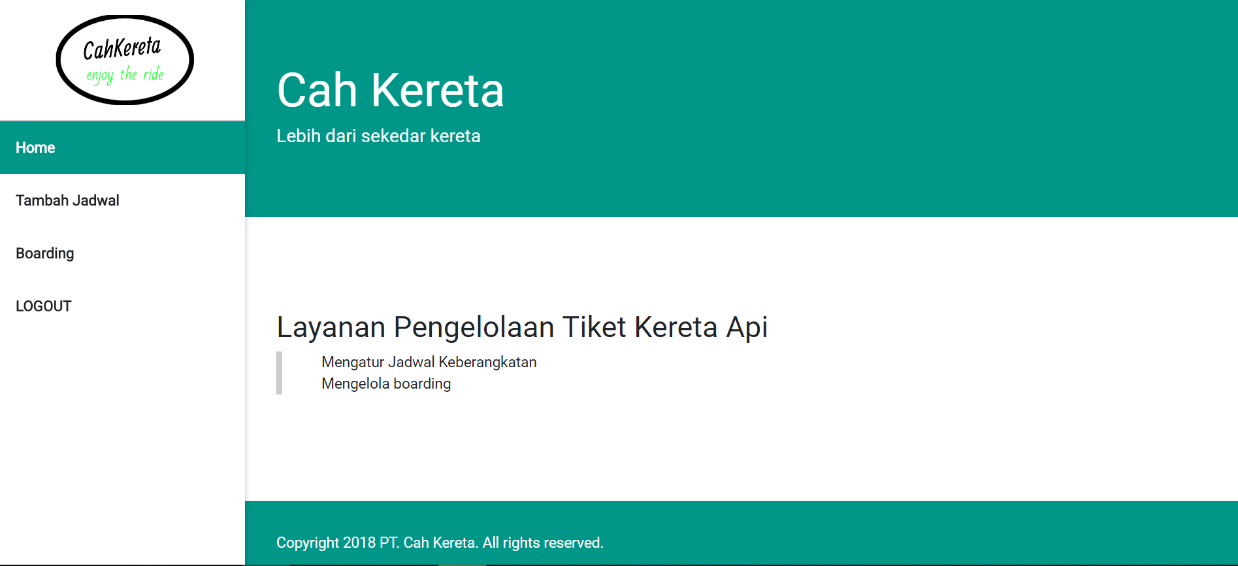

Gambar 43 Menu Beranda Admin

Terdapat sebuah sidebar pada sebelah kiri yang berfungsi sebagai navigasi perpindahan dari satu menu ke menu lainnya



Gambar 44 Sidebar Beranda Admin

### 3.2.3.Menu Tambah Jadwal

Pada menu ini Admin dapat menambahkan jadwal baru perjalanan seperti gambar dibawah ini

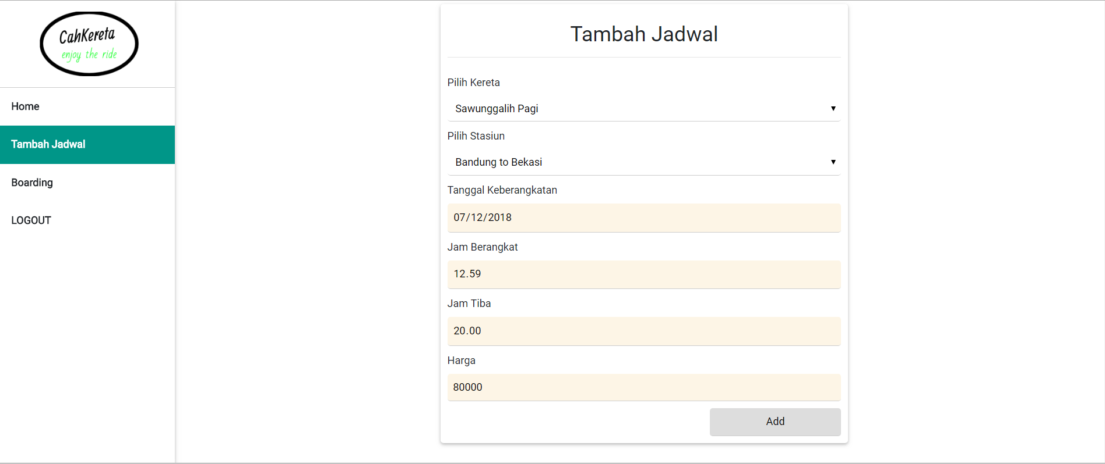

Gambar 45 Menu Tambah Jadwal

Berikut adalah form yang harus diisi oleh admin untuk menambahkan jadwal baru



Gambar 46 Form Tambah Jadwal

Setelah mengisi form,admin harus mengklik tombol ‘Add’ untuk menambahkan jadwal tersebut

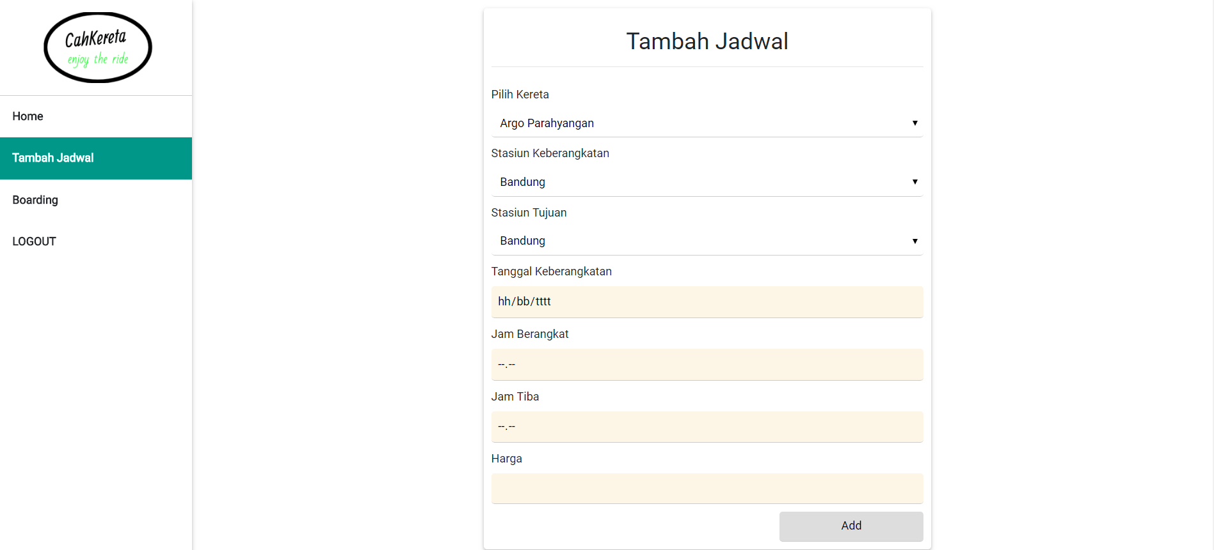

Gambar 47 Tombol Tambah Jadwal

Setelah mengklik tombol add maka sistem akan memproses dan setelah berhasil akan memberikan notifikasi seperti gambar dibawah

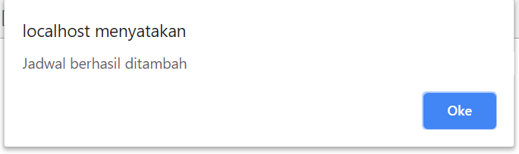

Gambar 48 Notifikasi Jadwal Berhasil Ditambahkan

Berikut adalah flowchar proses penambahan jadwal pada menu tambah jadwal

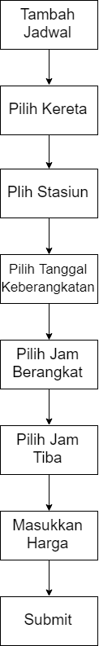

Gambar 49 Flowchart Tambah Jadwal